Представляем вашему вниманию материалы по опыту работы взаимодействия с семьями воспитанников ГБДОУ детский сад №19 комбинированного вида Красносельского района Санкт-Петербурга, по профилактике ДДТТ. Работа по ознакомлению с основами безопасного поведения на дороге. «Формирование основ безопасности» в свою очередь разделен на 3 подраздела:
- «безопасное поведение в природе»,
- «безопасность на дорогах»,
- «безопасность собственной жизнедеятельности».
Сегодня, мы поговорим с вами о содержании работы по одному из важных на наш взгляд направлении — «безопасность на дорогах».
Многолетний опыт работы по профилактике ДДТТ показывает, что данная работа должна проводиться постоянно. Прежде чем педагогам организовать работу с детьми и родителями по ознакомлению с ПДД, им необходимо, прежде всего, организовать соответствующую предметно-развивающую среду. В каждой группе ДОУ оборудованы «Уголки безопасности», которые оснащены необходимыми методическими пособиями и дидактическими играми, игрушками. В уголках представлены макеты улиц, с помощью которых воспитатель может обыграть с детьми ту или иную ситуацию.
Сегодня мы хотим представить вашему вниманию формы взаимодействия с родителями в ДОУ по данной тематике. Мы думаем, что сегодня уже никого не надо убеждать в том, что чем раньше мы познакомим ребенка с безопасностью на дороге, правилами дорожного движения, тем меньше будет происшествий на проезжей части. В этом должны принимать участие и родители, и ДОУ. Любая работа будет иметь положительный результат, только в том случае если она будет проходить в тесном контакте с родителями. Для этого необходимо обязательно знакомить родителей воспитанников с тем, какая работа проводится с малышами по профилактике ДДТТ, Информационно-методический материал представлен в папках-передвижках, консультациях, буклетах, проводимых акциях и.т.д.. На родительских собраниях воспитатели обязательно затрагивают вопрос об ответственности родителей за жизнь и здоровье, безопасность детей во время перевозки в автотранспорте, при переходе проезжей части и т.д.
Цель создания викторины по правилам дорожного движения в форме игры - расширить кругозор родителей и детей, обобщить и углубить знания по правилам дорожного движения
Задачи: - Осознание родителями необходимости получения знаний по ПДД для обеспечения собственной безопасности и донесение этих знаний до своих детей - Укрепление взаимодействия родителей и педагогов в вопросе обучения детей культуре поведения на дороге.
Практическая направленность интеллектуальной игры проявляется в том, что единство теории и практики позволяет заострить внимание на необходимости следовать нормам, прописанным в «Правилах дорожного движения» и учить этому своих детей.

Государственное бюджетное дошкольное образовательное учреждение
детский сад №19 комбинированного вида
Красносельского района Санкт-Петербурга

«Викторина по Правилам дорожного движения »
для старших дошкольников и их родителей

Авторы: заместитель заведующего по образовательной работе
Смирнова О.Н.
воспитатели: Дмитриева О.Б.
Смирнова С.Б.

Санкт-Петербург
2022

Ведущий: Здравствуйте! Перед тем как начать нашу викторину, я познакомлю с тем, как можно рассказать историю интересно (с примерами и советами)
Ведущий: Можно начать с начала, перейти к середине и закончить в конце. Однако настоящие истории рассказывают совершенно иначе! Как рассказать обычную историю так, чтобы ее читали и перечитывали. Один из способов- это мономиф.
Мономиф (его также можно назвать «путешествие героя») – это история, которая встречается во многих сказках, мифах и религиозных писаниях по всему миру.
В мономифе герой призван оставить свой дом и отправиться в сложное путешествие. Он переезжает из места, которое знает, в пугающую неизвестность. После преодоления серьезных испытаний он возвращается домой с наградой или обретенной мудростью. Многие из современных историй до сих пор следуют этой структуре – от «Короля Льва» до «Звездных войн».
Это традиционное последовательное изложение событий, но оно подчинено законам драматического жанра – в мономифе есть предыстория, завязка, развитие, кульминация и развязка.
Мономиф поможет вам объяснить, как вы пришли к тем выводам, которыми хотите поделиться, и добавит вашей истории убедительности. Эта техника хорошо подходит для демонстрации преимуществ риска, а также для объяснения, как вы открыли для себя новые знания.
Сила этого приема – не в последовательности изложения, а в контрасте отдельных шагов и драматическом эффекте: на пути героя непременно встречаются неразрешимые загадки и таинственные незнакомцы. Или бабушки, которых нужно перевести через дорогу. Этот способ мы используем в работе с родителями для использования ими своих «сочинений» в книжках по самиздату и сочинение рассказов, сказок, стихотворений со своими детьми для развития речи. До проведения викторины выбирается жюри среди педагогов ДОУ, в составе трёх человек.
Оценка происходит следующим образом: 2 балла - ответ правильный;
1 балл- ответ неточный;
0 баллов -ответ неправильный;
Каждое задание должно быть раскрыто и выполнено полностью, иначе –задание, выполненное наполовину, как правильное не засчитывается.
Родители с детьми с помощью жетонов делятся на 4 команды.Придумывают название.Командам раздаются карточки с началом историй героев. Нужно будет продолжить историю, используя термины и понятия из правил дорожного движения.

Карточка № 1 команда «Автомобилисты»
Жили рядом Ох и Ах-
Друг от друга в двух шагах
Ах – шутник и хохотун,
Ох - отчаянный ворчун.
Вот собрались Ох и Ах
Ехать в город в первый раз
И…………..

Карточка № 2 команда «Светофор»
Попасть в город, первоклассник Вовка, мечтал давно. Вот где без труда можно увидеть много интересного. А тут в тридевятом царстве все желания без труда сами исполняются. Я хочу делать всё сам. То ли дело в городе…Вовка взял книгу .Ворота в книге отворились , и Вовка увидел вход в город. Вовка раскрыл рот от удивления. Уж чего, чего, а этого он никак не ожидал. Вовочка очутился…….
Карточка № 3 команда «Пассажиры»
- У одних родителей мальчик был. Звали его дядя Фёдор. Потому что он был очень серьёзный и самостоятельный .И всё было бы хорошо, только его мама не любила жить в деревне. Хотела жить в большом городе. И вот однажды папа дяди Фёдора купил автомобиль и они отправились всей семьёй в город. По дороге…….
Карточка № 4 команда «Водители»
Жили-были дедушка да бабушка Была у них внучка Машенька. Собирались раз подружки в город за покупками. Пришли звать с собой Машеньку. – Дедушка, бабушка,- говорит Машенька,- отпустите меня в город с подружками. Дедушка с бабушкой отвечают: - Поезжай, только смотри от подружек не отставай, не то потеряешься.приехали девушки в город, вышли из электрички и……..

Карточки у команд с терминами правил дорожного движения находятся на столах. Команды выполняют задания. По сигналу ведущего, капитаны команд зачитывают истории по ПДД,

Термины по ПДД

«Автомагистраль» — дорога, обозначенная знаком 5.1** и имеющая для каждого направления движения проезжие части, отделенные друг от друга разделительной полосой (а при ее отсутствии — дорожным ограждением), без пересечений в одном уровне с другими дорогами, железнодорожными или трамвайными путями, пешеходными или велосипедными дорожками.
«Автомобиль» Самодвижущееся транспортное средство с двигателем для перевозки грузов и пассажиров по безрельсовым путям
«Велосипед» — транспортное средство, кроме инвалидных колясок, которое имеет по крайней мере два колеса и приводится в движение как правило мускульной энерги ей лиц, находящихся на этом транспортном средстве, в частности при помощи педалей или рукояток, и может также иметь электродвигатель номинальной максимальной мощностью в режиме длительной нагрузки, не превышающей 0,25 кВт, автоматически отключающийся на скорости более 25 км/ч.
«Велосипедист» - лицо, управляющее велосипедом.
«Велосипедная дорожка» - конструктивно отделенный от проезжей части и тротуара элемент дороги (либо отдельная дорога), предназначенный для движения велосипедистов и обозначенный знаком 4.4.1.
«Водитель» — лицо, управляющее какимлибо транспортным средством, погонщик, ведущий по дороге вьючных, верховых животных или стадо. К водителю приравнивается обучающий вождению.
«Вынужденная остановка» — прекращение движения транспортного средства из-за его технической неисправности или опасности, создаваемой перевозимым грузом, состоянием водителя (пассажира) или появлением препятствия на дороге.
«Главная дорога» — дорога, обозначенная знаками 2.1, 2.3.1-2.3.7 или 5.1, по отношению к пересекаемой (примыкающей), или дорога с твердым покрытием (асфальто- и цементобетон, каменные материалы и тому подобное) по отношению к грунтовой, либо любая дорога по отношению к выездам с прилегающих территорий. Наличие на второстепенной дороге непосредственно перед перекрестком участка с покрытием не делает ее равной по значению с пересекаемой.
«Дневные ходовые огни» — внешние световые приборы, предназначенные для улучшения видимости движущегося транспортного средства спереди в светлое время суток.
«Дорога» — обустроенная или приспособленная и используемая для движения транспортных средств полоса земли либо поверхность искусственного сооружения. Дорога включает в себя одну или несколько проезжих частей, а также трамвайные пути, тротуары, обочины и разделительные полосы при их наличии.
«Дорожное движение» — совокупность общественных отношений, возникающих в процессе перемещения людей и грузов с помощью транспортных средств или без таковых в пределах дорог.
«Дорожно-транспортное происшествие» — событие, возникшее в процессе движения по дороге транспортного средства и с его участием, при котором погибли или ранены люди, повреждены транспортные средства, сооружения, грузы либо причинен иной материальный ущерб.
«Железнодорожный переезд» — пересечение дороги с железнодорожными путями на одном уровне.
«Маршрутное транспортное средство» — транспортное средство общего пользования (автобус, троллейбус, трамвай), предназначенное для перевозки по дорогам людей и движущееся по установленному маршруту с обозначенными местами остановок.
«Механическое транспортное средство» — транспортное средство, кроме мопеда, приводимое в движение двигателем. Термин распространяется также на любые тракторы и самоходные машины.
«Мопед» — двух- или трехколесное механическое транспортное средство, максимальная конструктивная скорость которого не превышает 50 км/ч, имеющее двигатель внутреннего сгорания с рабочим объемом, не превышающим 50 куб. см, или электродвигатель номинальной максимальной мощностью в режиме длительной нагрузки более 0,25 кВт и менее 4 кВт. К мопедам приравниваются квадрициклы, имеющие
аналогичные технические характеристики.
«Мотоцикл» — двухколесное механическое транспортное средство с боковым прицепом или без него, рабочий объем двигателя которого (в случае двигателя внутреннего сгорания) превышает 50 куб. см или максимальная конструктивная скорость (при любом двигателе) превышает 50 км/ч. К мотоциклам приравниваются трициклы, а также квадрициклы с мотоциклетной посадкой или рулем мотоциклетного
типа, имеющие ненагруженную массу, не превышающую 400 кг (550 кг для транспортных средств, предназначенных для перевозки грузов) без учета массы аккумуляторов (в случае электрических транспортных средств), и максимальную эффективную мощность двигателя, не превышающую 15 кВт.
«Населенный пункт» — застроенная территория, въезды на которую и выезды с которой обозначены знаками 5.23.1, 5.23.2, 5.24.1, 5.24.2, 5.25, 5.26
«Недостаточная видимость» — видимость дороги менее 300 м в условиях тумана, дождя, снегопада и тому подобного, а также в сумерки.
«Обгон» — опережение одного или нескольких транспортных средств, связанное с выездом на полосу (сторону проезжей части), предназначенную для встречного движения, и последующим возвращением на ранее занимаемую полосу (сторону проезжей части).
«Обочина» — элемент дороги, примыкающий непосредственно к проезжей части на одном уровне с ней, отличающийся типом покрытия или выделенный с помощью разметки 1.2.1 либо 1.2.2, используемый для движения, остановки и стоянки в соответствии с Правилами.
«Ограниченная видимость» — видимость водителем дороги в направлении движения, ограниченная рельефом местности, геометрическими параметрами дороги, растительностью, строениями, сооружениями или иными объектами, в том числе транспортными средствами.
«Опасность для движения» — ситуация, возникшая в процессе дорожного движения, при которой продолжение движения в том же направлении и с той же скоростью создает угрозу возникновения дорожно-транспортного происшествия.
«Опасный груз» — вещества, изделия из них, отходы производственной и иной хозяйственной деятельности, которые в силу присущих им свойств могут при перевозке создать угрозу для жизни и здоровья людей, нанести вред окружающей среде, повредить или уничтожить материальные ценности.
«Опережение» — движение транспортного средства со скоростью, большей скорости попутного транспортного средства.
«Организованная перевозка группы детей» — организованная перевозка восьми и более детей в автобусе, не относящемся к маршрутному транспортному средству.
«Организованная пешая колонна» — обозначенная в соответствии с пунктом 4.2 Правил группа людей, совместно движущихся по дороге в одном направлении.
«Организованная транспортная колонна» — группа из трех и более механических транспортных средств, следующих непосредственно друг за другом по одной и той же полосе движения с постоянно включенными фарами в сопровождении головного транспортного средства с нанесенными на наружные поверхности специальными цветографическими схемами и включенными проблесковыми маячками синего и красного цветов.
«Остановка» — преднамеренное прекращение движения транспортного средства на время до 5 минут, а также на большее, если это необходимо для посадки или высадки пассажиров, либо загрузки или разгрузки транспортного средства.
«Островок безопасности» - элемент обустройства дороги, разделяющий полосы движения противоположных направлений (в том числе и полосы для велосипедистов), конструктивно выделенный бордюрным камнем над проезжей частью дороги или обозначенный техническими средствами организации дорожного движения и предназначенный для остановки пешеходов при переходе проезжей части дороги. К островку безопасности может относиться часть разделительной полосы, через которую проложен пешеходный переход.
«Пассажир» — лицо, кроме водителя, находящееся в транспортном средстве (на нем), а также лицо, которое входит в транспортное средство (садится на него) или выходит из транспортного средства (сходит с него).
«Парковка (парковочное место)» — специально обозначенное и при необходимости обустроенное и оборудованное место, являющееся в том числе частью автомобильной дороги и (или) примыкающее к проезжей части и (или) тротуару, обочине, эстакаде или мосту либо являющееся частью подэстакадной или подмостовых пространств, площадей или иных объектов улично-дорожной сети, зданий, строений или сооружений и предназначенное для организованной стоянки транспортных средств на платной основе или без взимания платы по решению собственника или иного владельца автомобильной дороги, собственника земельного участка либо собственника соответствующей части здания, строения или сооружения.
«Перекресток» — место пересечения, примыкания или разветвления дорог на одном уровне, ограниченное воображаемыми линиями, соединяющими соответственно противоположные, наиболее удаленные от центра перекрестка начала закруглений проезжих частей. Не считаются перекрестками выезды с прилегающих территорий.
«Проезжая часть» -элемент дороги или дорожного сооружения, предназначенный для движения безрельсовых транспортных средств.
«Перестроение» — выезд из занимаемой полосы или занимаемого ряда с сохранением первоначального направления движения.
«Пешеход» — лицо, находящееся вне транспортного средства на дороге и не производящее на ней работу. К пешеходам приравниваются лица, передвигающиеся в инвалидных колясках без двигателя, ведущие велосипед, мопед, мотоцикл, везущие санки, тележку, детскую или инвалидную коляску, а также использующие для передвижения роликовые коньки, самокаты и иные аналогичные средства.
«Пешеходный переход» — участок проезжей части, трамвайных путей, обозначенный знаками 5.19.1, 5.19.2 и (или) разметкой 1.14.1 и 1.14.2 и выделенный для движения пешеходов через дорогу. При отсутствии разметки ширина пешеходного перехода определяется расстоянием между знаками 5.19.1 и 5.19.2.
«Пешеходная дорожка» — обустроенная или приспособленная для движения пешеходов полоса земли либо поверхность искусственного сооружения, обозначенная знаком 4.5.1.
«Пешеходная зона» — территория, предназначенная для движения пешеходов, начало и конец которой обозначены соответственно знаками 5.33 и 5.34.
«Пешеходная и велосипедная дорожка (велопешеходная дорожка)» — конструктивно отделенный от проезжей части элемент дороги (либо отдельная дорога), предназначенный для раздельного или совместного с пешеходами движения велосипедистов и обозначенный знаками 4.5.2-4.5.7.
«Полоса движения» — любая из продольных полос проезжей части, обозначенная или не обозначенная разметкой и имеющая ширину, достаточную для движения автомобилей в один ряд.
«Полоса для велосипедистов» - полоса проезжей части, предназначенная для движения на велосипедах и мопедах, отделенная от остальной проезжей части горизонтальной разметкой и обозначенная знаком 5.14.2.
«Преимущество (приоритет)» — право на первоочередное движение в намеченном направлении по отношению к другим участникам движения.
«Препятствие» — неподвижный объект на полосе движения (неисправное или поврежденное транспортное средство, дефект проезжей части, посторонние предметы и т.п.), не позволяющий продолжить движение по этой полосе. Не является препятствием затор или транспортное средство, остановившееся на этой полосе движения в соответствии с требованиями Правил.
«Прилегающая территория» — территория, непосредственно прилегающая к дороге и не предназначенная для, сквозного движения транспортных средств (дворы, жилые массивы, автостоянки, АЗС, предприятия и тому подобное). Движение по прилегающей территории осуществляется в соответствии с настоящими Правилами.
«Прицеп» — транспортное средство, не оборудованное двигателем и предназначенное для движения в составе с механическим транспортным средством. Термин распространяется также на полуприцепы и прицепы-роспуски.
«Проезжая часть» — элемент дороги, предназначенный для движения безрельсовых транспортных средств.
«Разделительная полоса» — элемент дороги, выделенный конструктивно и (или) с помощью разметки 1.2.1, разделяющий смежные проезжие части и не предназначенный для движения и остановки транспортных средств.
«Разрешенная максимальная масса» — масса снаряженного транспортного средства с грузом, водителем и пассажирами, установленная предприятием-изготовителем в качестве максимально допустимой. За разрешенную максимальную массу состава транспортных средств, то есть сцепленных и движущихся как одно целое, принимается сумма разрешенных максимальных масс транспортных средств, входящих в состав.
«Регулировщик» — лицо, наделенное в установленном порядке полномочиями по регулированию дорожного движения с помощью сигналов, установленных Правилами, и непосредственно осуществляющее указанное регулирование. Регулировщик должен быть в форменной одежде и (или) иметь отличительный знак и экипировку. К регулировщикам относятся сотрудники полиции и военной автомобильной инспекции, а также работники дорожно-эксплуатационных служб, дежурные на железнодорожных переездах и паромных переправах при исполнении ими своих должностных обязанностей.
«Стоянка» — преднамеренное прекращение движения транспортного средства на время более 5 минут по причинам, не связанным с посадкой или высадкой пассажира либо загрузкой или разгрузкой транспортного средства.
«Светофор» - Сигнальный электрический фонарь с красными, зелёными и жёлтыми стёклами для регулирования движения на улицах, дорогах
«Темное время суток» — промежуток времени от конца вечерних сумерек до начала утренних сумерек.
«Транспортное средство» — устройство, предназначенное для перевозки по дорогам людей, грузов или оборудования, установленного на нем.
«Тротуар» — элемент дороги, предназначенный для движения пешеходов и примыкающий к проезжей части или отделенный от нее газоном.
«Уступить дорогу (не создавать помех)» — требование, означающее, что участник дорожного движения не должен начинать, возобновлять или продолжать движение, осуществлять какой-либо маневр, если это может вынудить других участников движения, имеющих по отношению к нему преимущество, изменить направление движения или скорость.
«Участник дорожного движения» — лицо, принимающее непосредственное участие в процессе движения в качестве водителя, пешехода, пассажира транспортного средства.

Основные понятия и термины
А  Автомагистраль  Автопоезд  Автомобиль  В  Велосипед  Водитель  Вынужденная остановка  Г  Главная дорога  Д  Дневные ходовые огни  Дорога  Дорожно-транспортное происшествие  Дорожное движение  дорожные знаки  Ж  Железнодорожный переезд  М  Маршрутное транспортное средство  Механическое транспортное средство  Мопед  Мотоцикл | Н  Населенный пункт  Недостаточная видимость  О  Обгон  Обочина  Ограниченная видимость  Опасность для движения  Опасный груз  Опережение  Организованная перевозка группы детей  Организованная пешая колонна  Организованная транспортная колонна  Остановка  П  Парковка  Пассажир  Перекресток  Перестроение  Пешеход  Пешеходный переход  Полоса движения | П  Преимущество (приоритет)  Препятствие  Прилегающая территория  Прицеп  Проезжая часть  Пешеходный переход  Р  Разделительная полоса  Разрешенная максимальная масса  Регулировщик  С  Стоянка  Сигнал светофора  Т  Темное время суток  Транспортное средство  Тротуар  транспорт  У  Уступить дорогу (не создавать помех)  Участник дорожного движения

Ведущий: И так звучит сигнал. Прошу капитанов команд по очереди зачитать историю, которая получилась. Слово предоставляется первой команде.

Команда № 1 команда «Автомобилисты» (пример)
Жили рядом Ох и Ах-
Друг от друга в двух шагах
Ах – шутник и хохотун,
Ох - отчаянный ворчун.
Вот собрались Ох и Ах
Ехать в город в первый раз
И пошли на остановку ждать автобус из посёлка.
Ах - сказал, что там вдали что то едет, посмотри
Ох – сказал, там едет быстро, легковой автомобиль.
Ах- махнул рукой и вот их водитель уж везёт.
Вот приехали они, в большой город и пошли, искать поближе светофор, чтобы дорогу перейти.
Сигнал зелёный стал светить, всем проезжую часть пора переходить
Вдруг внезапно грузовик едет и не тормозит
Ох и Ах так испугались, он ведь может задавить!
Но в последний самый миг встал на месте грузовик
Обошлось всё, Ах- сказал
Ох - задумавшись, ответил
Нужно быть внимательным на проезжей части
Правила движения выполнять старательно!
Теперь, спокойно перейти
Часть проезжую смогли.
Погуляв по городу, отправились домой
В посёлок их доставил автобус городской.
Ведущий: Слово предоставляется второй команде и.т.д. (свои истории зачитывают все команды). Когда все команды зачитали, жюри оценивает .Затем ведущий предлагает приступить к следующему заданию.
Ведущий: А теперь подошло время выполнения следующего задания. Командам раздаются по три карточки с изображением и описанием терминов и понятий ПДД. Нужно по изображению и по формулировке узнать и назвать правильно термин, что изображено на картинке. По сигналу ведущего командам даётся слово.
1.Дорога, обозначенная знаком и имеющая для каждого направления движения проезжие части, отделенные друг от друга разделительной полосой (а при ее отсутствии — дорожным ограждением), без пересечений в одном уровне с другими дорогами, железнодорожными или трамвайными путями, пешеходными или велосипедными дорожками.
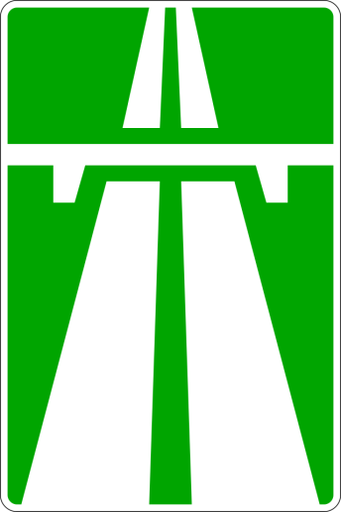

(Ответ Знак — Автомагистраль)
2.ТС, кроме индивидуальных колясок, имеющее два колеса или более и приводимое в движение мускульной силой людей, находящихся на нем.

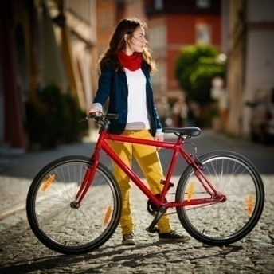
Велосипед

3.Лицо, управляющее каким-либо ТС, погонщик, ведущий по дороге вьючных, верховых животных или стадо. К водителю приравнивается обучающий вождению.

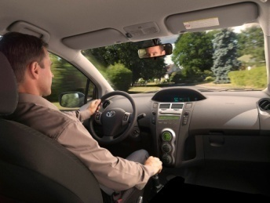
Водитель

4.Совокупность общественных отношений, возникающих в процессе перемещения людей и грузов с помощью транспортных средств или без таковых в пределах дорог.

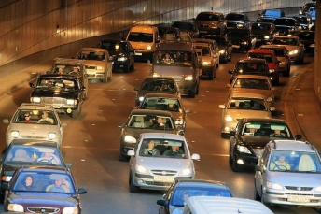
Дорожное движение

5.Пересечение дороги с железнодорожными путями на одном уровне.

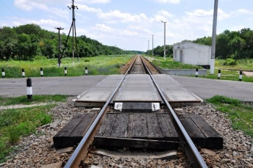

Железнодорожный переезд

6.Транспортное средство общего пользования (автобус, троллейбус, трамвай), предназначенное для перевозки по дорогам людей и движущееся по определенному маршруту с обозначенными местами остановок.
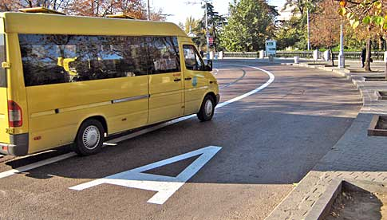

Маршрутное транспортное средство

7.Двухколесное механическое транспортное средство с боковым прицепом или без него
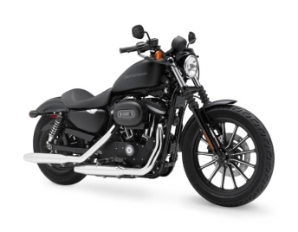
Мотоцикл

8. Недостаточная видимость, в отличие от ограниченной видимости, всегда вызвана погодно-атмосферными условиями. Как правило, недостаточная видимость вызвана временной непрозрачностью воздуха.
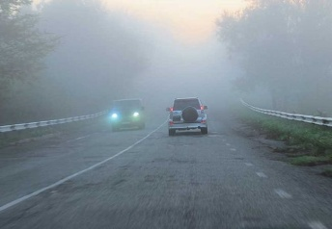
Туман
9.Преднамеренное прекращение движения транспортного средства на время до 5 минут, а также на большее, если это необходимо для посадки или высадки пассажиров либо загрузки или разгрузки ТС.

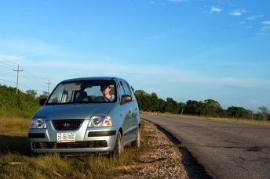
Остановка
10.Специально обозначенное и при необходимости обустроенное и оборудованное место, являющееся, в том числе частью автомобильной дороги и (или) примыкающее к проезжей части и (или) тротуару, обочине, эстакаде или мосту либо являющееся частью подэстакадных или подмостовых пространств, площадей и иных объектов улично-дорожной сети, зданий, строений или сооружений и предназначенное для организованной стоянки транспортных средств на платной основе или без взимания платы по решению собственника или иного владельца автомобильной дороги, собственника земельного участка либо собственника соответствующей части здания, строения или сооружения.

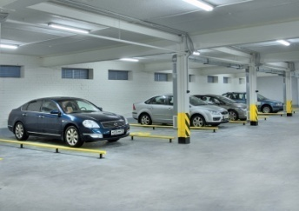
Парковка

11.Лицо, кроме водителя, находящееся в транспортном средстве (на нем), а также лицо, которое входит в ТС (садится на него) или выходит из ТС (сходит с него).

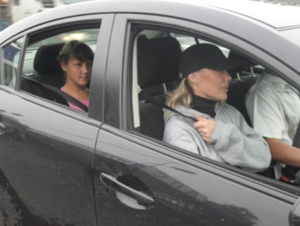
Пассажир

12. Лицо, находящееся вне транспортного средства на дороге и не производящее на ней работу

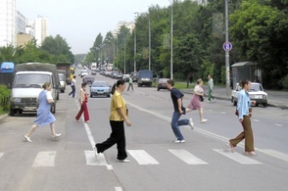
Пешеход
Ведущий: Слово предоставляется жюри.
Ведущий: Музыкальная пауза. Команды приглашаются на середину зал. Всем вместе предлагается исполнить песню. (Текст песни выдаёт ведущий всем командам )

Песня по Правилам дорожного движения «По секрету всему свету»
музыка В. Шаинского (минусовка)
слова О.Смирновой

1куплет
Всем, всем, всем и каждому скажу
Я ,я ,я секретов не держу
Что, что, что такое светофор
Должны все знать уж с детских пор.
Припев:
Светофор, светофор, светофорчик, светофор
Что такое светофор должны все знать уж с детских пор, детских пор.
2 куплет
С кем, с кем, с кем случилась вдруг беда?
С тем, с тем, кто не знал все правила
Пра, Пра, Правила дорожные, всем соблюдать положено.
Припев:
Соблюдай, соблюдай, соблюдай не нарушай,
Правила дорожные, всем соблюдать положено, положено.
3 куплет
Све, све, светофор , дорожный знак
Вам, нам, всем подскажут, где и как
Вам, нам перейти легко и просто
Ближайший перекрёсток.

Припев:
Знак, знак, знак, дорожный знак
Нам подскажет ,что и как
Где, когда легко и просто
Перейти нам перекрёсток.
4куплет
Вот, вот, вот водитель мчит скорей
Вдруг, вдруг пешеход бежит быстрей
По, по , по проезжей части ночью
И фликер светит ярко очень.
Припев:
Эй, водитель не зевай, тормози и пропускай
В темноте и даже ночью фликер светит ярко очень.
5 куплет
Ты, ты, пешеход скорей иди
И, и, и водителя хвали
Он, он, он по правилам дорожным
Всё сделал осторожно.
Припев:
Не зевай, проходи, и водителя хвали
Он по правилам дорожным ехал очень осторожно.
6 куплет
Пра, пра, правила скорей узнай
Сме, сме, смело ты тогда шагай
Всем, всем, всему свету расскажи
И людям жизнь ты сохрани.

Припев:
Всем, всем, всем
Всем, всем, всем
Всему свету расскажи
Всему свету расскажи и людям жизнь ты сохрани, сохрани. (2 раза)

Ведущий: Все команды молодцы! А сейчас следующее задание викторины. Вам нужно будет внимательно посмотреть на картинки и определить ,кто соблюдает, а кто нарушает ПДД.

Команда №1

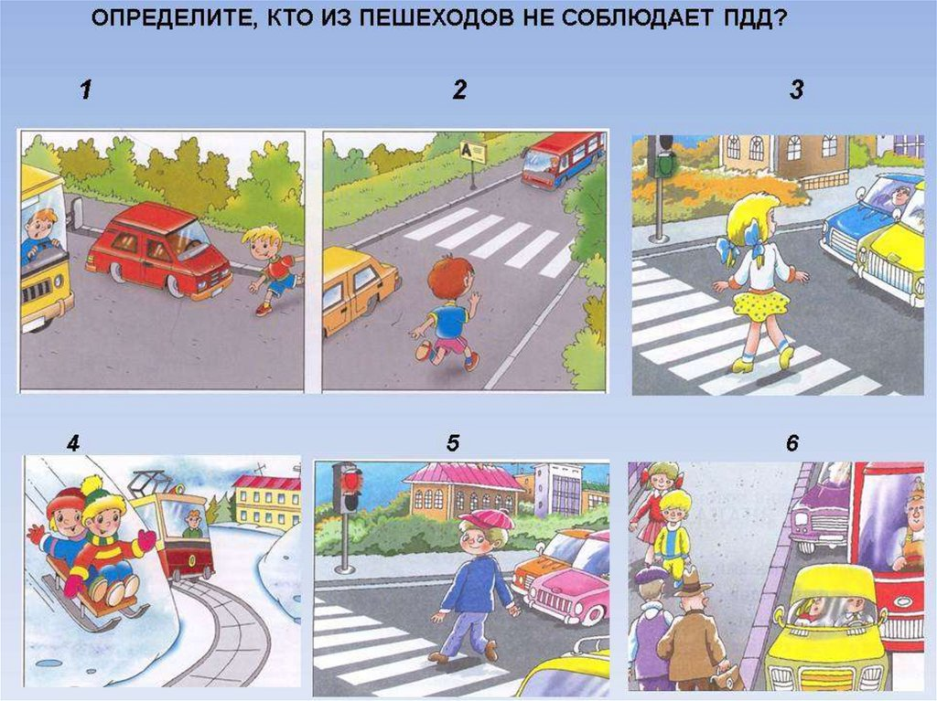

Команда №2
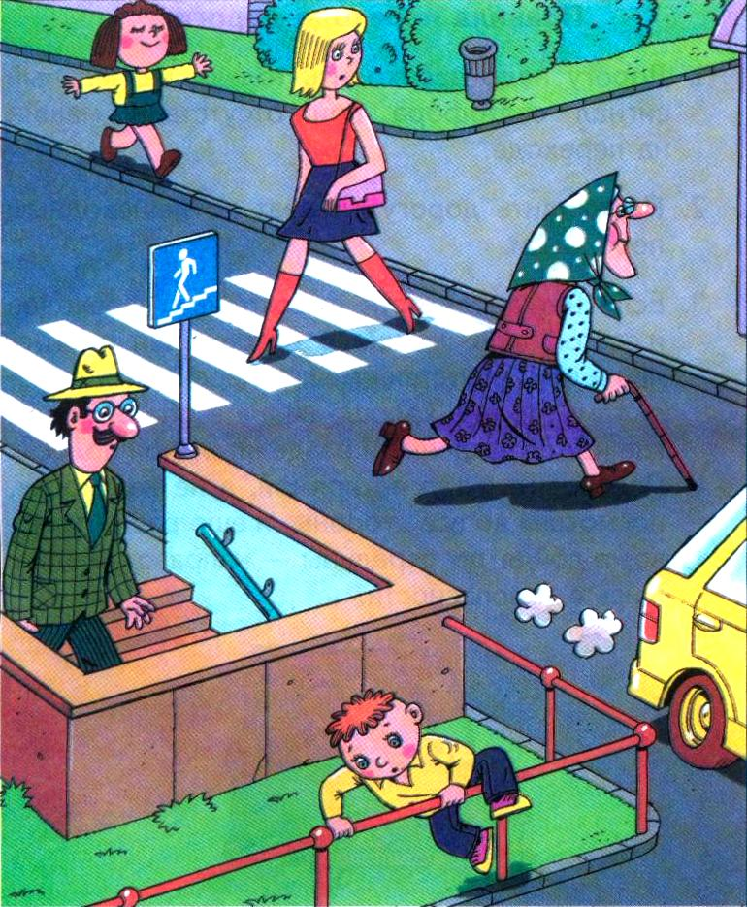
Команда №3

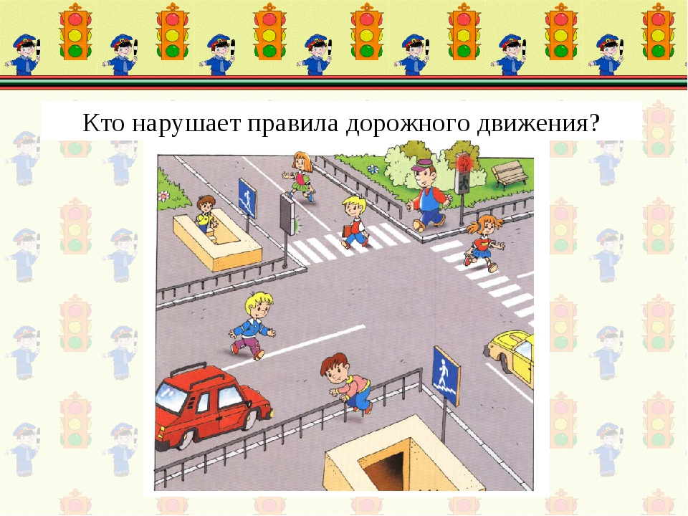

Команда №4
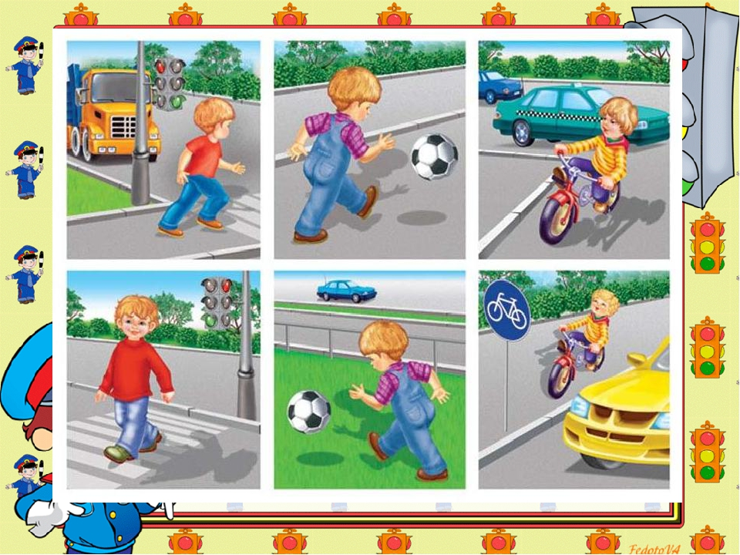
Ведущий: Звучит сигнал и слово предоставляется по очереди всем командам.

Ведущий: Пришло время выполнить заключительное задание нашей викторины. Вам нужно определить какие термины устарели, и найти к этим терминам современные, правильные.
Каждой команде выдаются слова и определения на отдельных карточках .
Например:
Мостовая - проезжая часть дороги
(В таблице представлены слева устаревшие слова, а справа- современные)

Использование устаревших терминов
и неправильные действия участников дорожного движения
Устаревший термин или обозначение действия | Современная норма
Мостовая | проезжая часть дороги
Свет | сигнал светофора
Переход улицы | переход проезжей части дороги
Обход автобуса сзади, троллейбуса сзади, трамвая спереди | Выйдя автобуса, троллейбуса или трамвая, дойти до ближайшего пешеходного перехода и пересечь проезжую часть в соответствии с Правилами дорожного движения (или сначала дождаться, пока он отъедет, дойти до проезжей части – специфика расположения трамвайных путей в районе).
Постовой | регулировщик, инспектор дорожно-патрульной службы
Зебра | пешеходный переход
Стрелка перехода | дорожный знак «Пешеходный переход»
Желтый сигнал - предупреждающий | Запрещающий
Островок безопасности | Островок безопасности - понятие не существует. Есть разделительная полоса.
Шофёр | Водитель

Рефлексия
Обсуждение викторины.
Каждая команда отмечает плюсы и минусы , отвечая на вопросы:
- Что понравилось? В чём испытывали трудности?
- Хотели бы в будущем участвовать в подобных играх или нет?
- Комфортно чувствовали себя в команде или нет?
- Оцени свою работу и работу своей команды по пятибалльной системе.
Ведущий: Слово предоставляется жюри
РЕЗУЛЬТАТ ИГРЫ. НАГРАЖДЕНИЕ ПОБЕДИТЕЛЕЙ
И в заключении хочется сказать: Любите и берегите своих детей, постарайтесь организовать профилактическую работу с детьми и их родителями так, чтобы знания, полученные в детском саду, стали не только прочными для них, но и нормой поведения.
Помните! Ребёнок учится законам поведения на улице и уважению к этим законам, беря пример с нас, взрослых! Старайтесь делать всё возможное, чтобы оградить наших детей от несчастных случаев на дорогах!
Список использованной литературы:

1.Людмила Зубкова ,стихотворение Ох и Ах. 2. Сутеев, Коростылев, Тимофеевский: Вовка в Тридевятом царстве

3.Русская народная сказка «Машенька и медведь»

4. Успенский Э.Н. Дядя Федор, пес и кот Успенский Э.Н.

5. Яндекс yandex.ru Картинки для детей по ПДД
6. ПДД РФ 2022 Правила дорожного движения

